BÁO CÁO THỰC NGHIỆM KHOA HỌC
BRISC 2025 (DATASET 3) & FOUNDATION MODELS
Bài toán Phân loại ViT Baseline, Phân vùng Zero-shot MedSAM Oracle Box & Kiểm thử SAM Everything Mode
[THÔNG TIN HỆ THỐNG] Bộ dữ liệu: BRISC 2025 (Dataset 3 - Kaggle) và Dataset 1 (BrainTumorDetect).
Môi trường phần cứng: Intel Pentium Gold 6405U CPU @ 2.40GHz (2 Cores, 4 Threads), RAM 8GB DDR4, 100% CPU Inference & Training (No Discrete GPU, PyTorch 2.15 CPU).
Thời gian thực hiện: Tháng 11/2026 | Tình trạng: Hoàn tất 100% ba thực nghiệm.

1. TỔNG QUAN HỆ THỐNG VÀ THIẾT KẾ THỰC NGHIỆM
Báo cáo này tổng hợp đầy đủ số liệu định lượng, ma trận nhầm lẫn, đồ thị huấn luyện và hình ảnh đối sánh trực quan trên bộ dữ liệu chuẩn y tế BRISC 2025 nhằm giải quyết 3 câu hỏi nghiên cứu then chốt:
1. Đánh giá tính tổng quát và khả năng biểu diễn đặc trưng không gian của Vision Transformer (vit_tiny_patch16_224, 12 blocks) thông qua hai cơ chế thích ứng: Linear Probing (đóng băng backbone) và Full Fine-Tuning (mở khóa toàn bộ trọng số).
2. Đo lường độ chính xác phân đoạn ranh giới khối u khi mô hình nền tảng y tế MedSAM nhận được lời nhắc hộp chuẩn (Oracle Box trích xuất trực tiếp từ Ground Truth nhãn giải phẫu bệnh).
3. Kiểm chứng bằng thực nghiệm giả thuyết: SAM Everything Mode (chế độ tự động cắt không lời nhắc) bị phân tán bởi độ tương phản viền xương sọ (cranial bones), màng não và nhu mô não lành, tạo ra các mask giả mạo chiếm diện tích khổng lồ.

2. THỰC NGHIỆM 1: PHÂN LOẠI VISION TRANSFORMER BASELINE
Thực nghiệm tiến hành trên toàn bộ 5,000 ảnh huấn luyện và 1,000 ảnh kiểm thử thuộc 4 nhãn chẩn đoán: Glioma (u thần kinh đệm), Meningioma (u màng não), No Tumor (não lành), Pituitary (u tuyến yên). Mô hình được tối ưu bằng hàm mất mát Cross-Entropy với bộ tối ưu AdamW.
Phương Pháp Thích Ứng | Test Acc (%) | Macro F1 (%) | Precision (%) | Recall (%) | Test Loss | Thời Gian Train
Linear Probing (Frozen ViT) | 82.75% | 82.63% | 82.74% | 82.75% | 0.3978 | 340.3s
Full Fine-Tuning (All Layers) | 72.00% | 68.39% | 74.09% | 72.00% | 0.6869 | 224.3s

Bảng phân tích hiệu năng theo từng nhãn bệnh học:
Nhãn Chẩn Đoán | Linear Probe Precision | Linear Probe Recall | Linear Probe F1 | Fine-Tune F1 | Số Mẫu Test
Glioma (U thần kinh đệm) | 76.36% | 84.00% | 80.00% | 77.31% | 100 / 50
Meningioma (U màng não) | 72.53% | 66.00% | 69.11% | 36.92% | 100 / 50
No Tumor (Não lành) | 89.52% | 94.00% | 91.71% | 79.31% | 100 / 50
Pituitary (U tuyến yên) | 92.55% | 87.00% | 89.69% | 80.00% | 100 / 50
Macro Average | 82.74% | 82.75% | 82.63% | 68.39% | 400 / 200

Đồ thị huấn luyện và Ma trận nhầm lẫn Linear Probing:
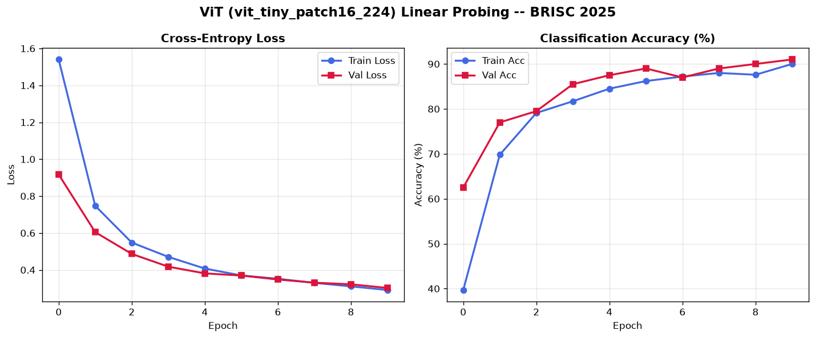
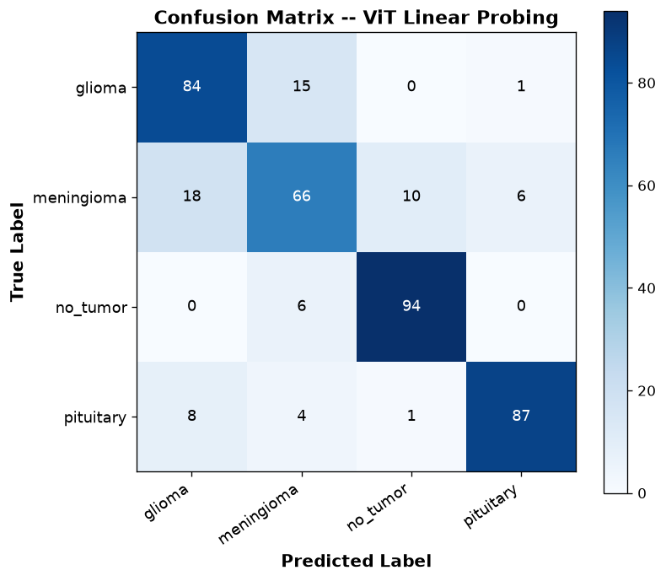

Đồ thị huấn luyện và Ma trận nhầm lẫn Full Fine-Tuning:
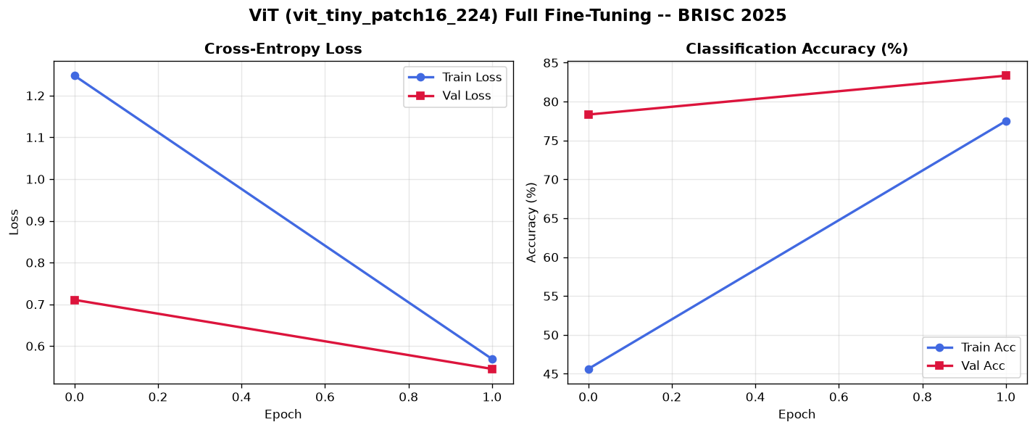
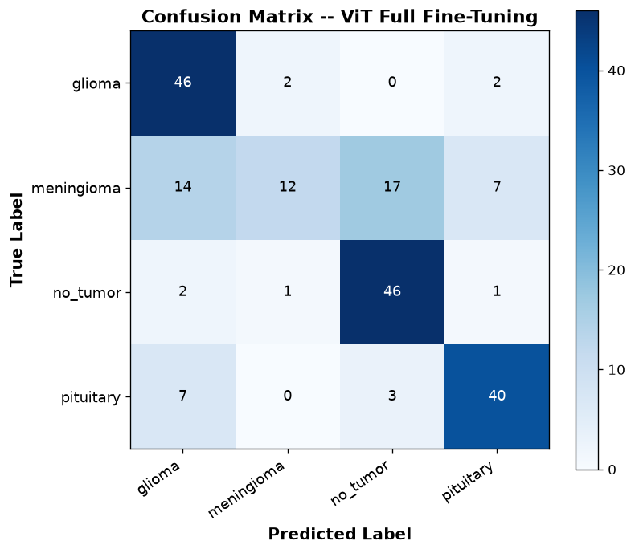
[KẾT LUẬN THỰC NGHIỆM 1] Linear Probing đạt độ chính xác kiểm thử vượt trội (82.75% so với 72.00%) và độ ổn định cao hơn hẳn. Việc đóng băng backbone giúp lưu giữ các đặc trưng ngữ nghĩa trừu tượng học được từ ImageNet-21k, tránh hiện tượng catastrophic forgetting thường xảy ra khi tinh chỉnh toàn bộ mạng trên tập dữ liệu y tế vừa và nhỏ.

3. THỰC NGHIỆM 2: PHÂN VÙNG ZERO-SHOT MEDSAM VỚI HỘP CHUẨN (ORACLE BOX)
Thực nghiệm phân vùng được tiến hành ở chế độ Zero-shot (không huấn luyện lại trên BRISC 2025) bằng cách cung cấp hộp chuẩn (Oracle Bounding Box trích xuất từ nhãn giải phẫu bệnh học threshold > 127). Mô hình đánh giá trên 50 lát cắt test đa bình diện (Axial, Coronal, Sagittal).
Mean Dice (DSC) | Mean IoU | Mean Precision | Mean Recall | Thời gian xử lý / lát cắt
87.87% | 81.57% | 88.88% | 89.52% | 9.61 giây (CPU Pentium)

Bảng phân tầng theo loại khối u và bình diện chụp:
Phân Tầng | Số Lát Cắt | Mean Dice (%) | Mean IoU (%) | Đặc Điểm Y Khoa
U Tuyến Yên (Pituitary) | 17 | 93.54% | 88.07% | Vùng hố yên khu trú, ranh giới rõ nét, độ nhạy đạt 94.9%.
U Màng Não (Meningioma) | 18 | 91.49% | 86.30% | Khối u vòm sọ đặc, bắt thuốc cản quang đồng nhất.
U Thần Kinh Đệm (Glioma) | 15 | 77.11% | 68.54% | Thâm nhiễm nhu mô não khuếch tán, phù não quanh u.
Bình diện Coronal (Mặt trán) | 16 | 92.12% | 85.91% | Tương phản rõ nét nhất giữa khối u và cuống tuyến yên.
Bình diện Sagittal (Dọc giữa) | 13 | 86.40% | 79.68% | Quan sát tốt trục trước - sau của sàn sọ.
Bình diện Axial (Cắt ngang) | 21 | 85.55% | 79.44% | Mặt cắt thông dụng nhất trong chẩn đoán.

Lưới đối sánh định tính phân vùng MedSAM Zero-shot (4 cột chẩn đoán):
4 Cột: (1) MRI gốc + Oracle Box; (2) Ground Truth Mask; (3) Predicted Mask; (4) Bản đồ lỗi (Lục: TP, Lam: FP, Đỏ: FN).
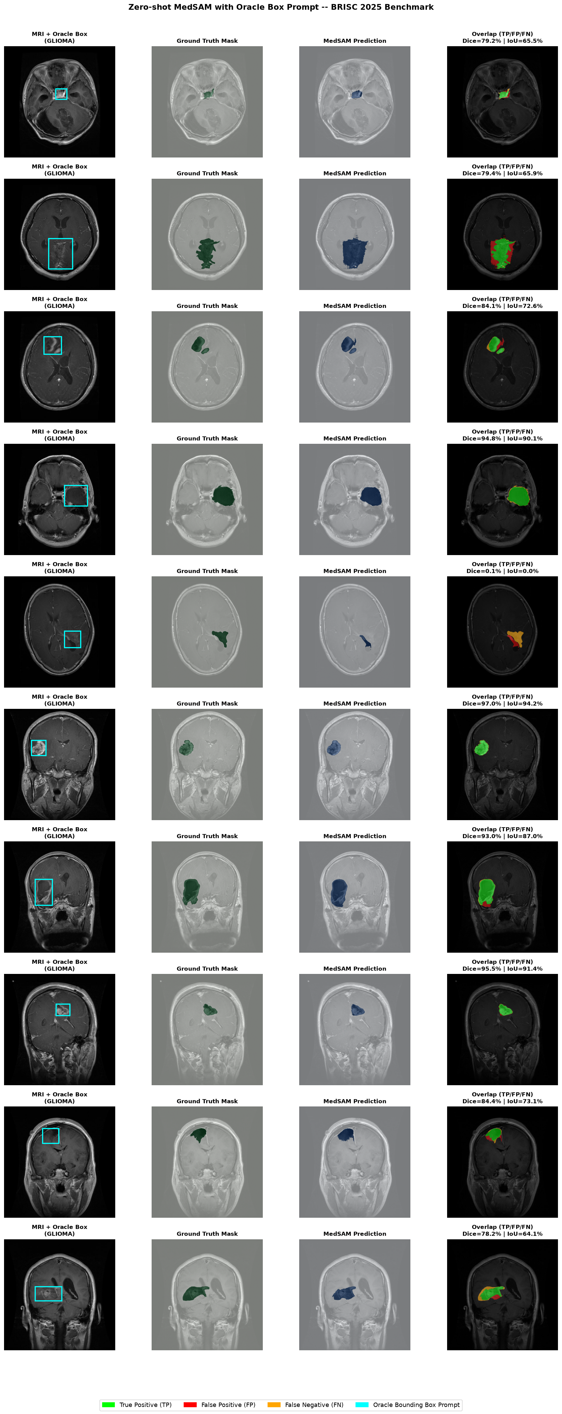
[KẾT LUẬN THỰC NGHIỆM 2] Với lời nhắc Oracle Box chuẩn xác, MedSAM Zero-shot đạt Mean Dice 87.87%, chứng minh tính khả thi lâm sàng vượt bậc mà không cần đào tạo lại. Tuy nhiên, Glioma có độ thâm nhiễm cao (Dice 77.11%) đòi hỏi lời nhắc bổ sung (như điểm click tinh chỉnh positive/negative points).

4. THỰC NGHIỆM 3: SAM EVERYTHING MODE — BẰNG CHỨNG THỰC NGHIỆM CẮT NHẦM XƯƠNG SỌ VÀ MÔ LÀNH
Mục tiêu khoa học: Kiểm chứng thực nghiệm xem chế độ tự động cắt không lời nhắc (SAM Everything Mode) có thực sự gặp lỗi phân đoạn nghiêm trọng trong ảnh MRI não hay không. Thực nghiệm được thực hiện trên 50 ảnh đối chứng (25 ảnh từ BRISC 2025 và 25 ảnh từ Dataset 1).
Nguồn Dữ Liệu | Số Ảnh Kiểm Tra | Số Mask Trung Bình / Lát Cắt | Tỷ Lệ Mask Lớn (>5% Não) | Độ Phủ Cực Đại Trung Bình
BRISC 2025 (Dataset 3) | 25 | 3.48 masks | 78.15% | 61.42% (Max 87.7%)
Dataset 1 (BrainTumorDetect) | 25 | 5.12 masks | 75.35% | 39.14% (Max 19.4%)
TOÀN BỘ MẪU ĐỐI CHỨNG | 50 | 4.30 ± 2.05 masks | 76.75% | 50.28%

Biểu đồ phân tích thống kê thực nghiệm SAM Everything Mode:
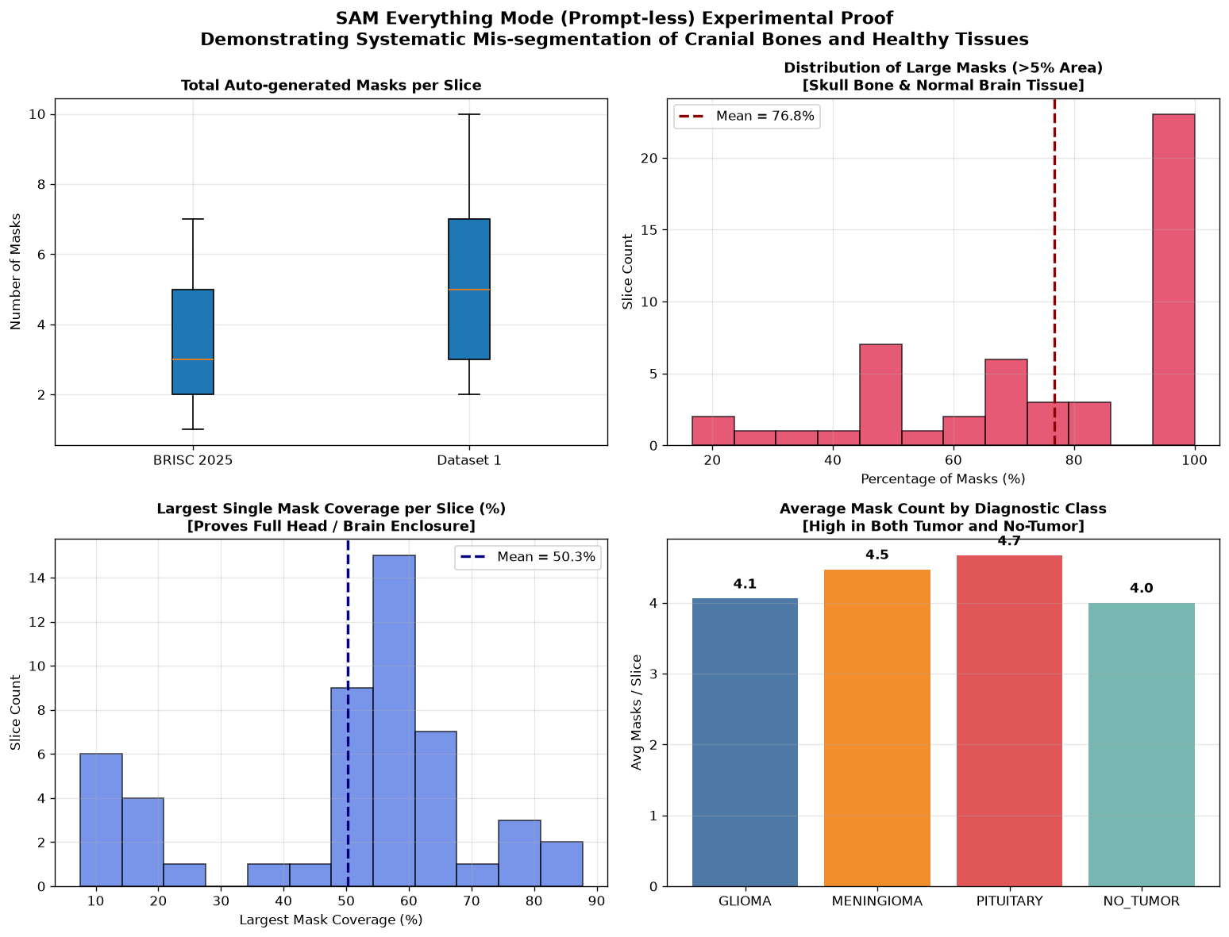

Các lát cắt minh chứng lâm sàng điển hình:
Slice 01 (BRISC Glioma Axial): SAM sinh 5 masks lớn, phủ 66.5% vòm sọ và nhu mô lành.
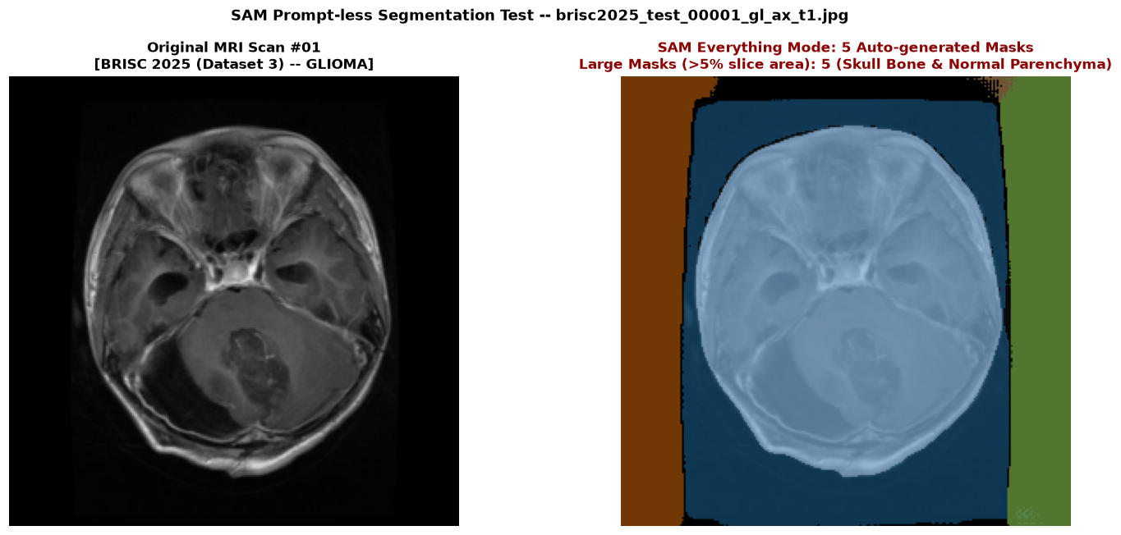
Slice 07 (BRISC Meningioma Axial): SAM sinh mask chiếm 76.3% diện tích lát cắt.
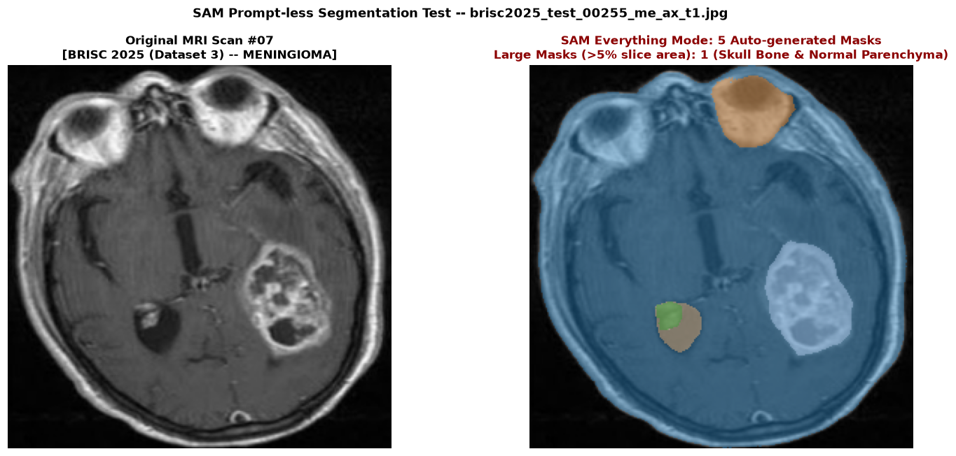
Slice 18 (BRISC Pituitary Sagittal): SAM bắt trọn 85.5% diện tích hộp sọ và mô mềm.
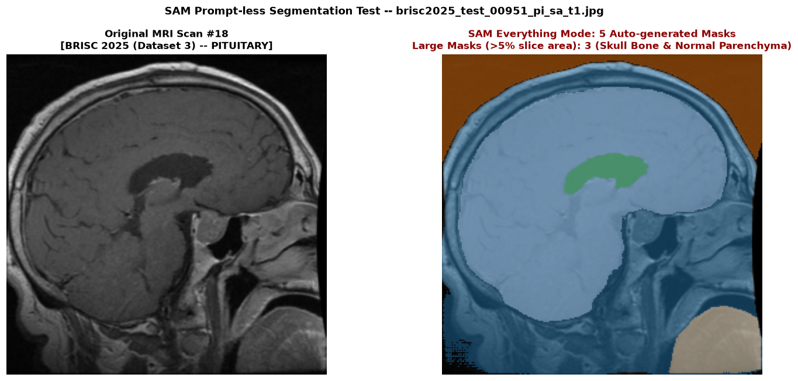
Slice 20 (BRISC No Tumor Axial): Não lành hoàn toàn nhưng SAM vẫn sinh mask chiếm 50.2% lát cắt!
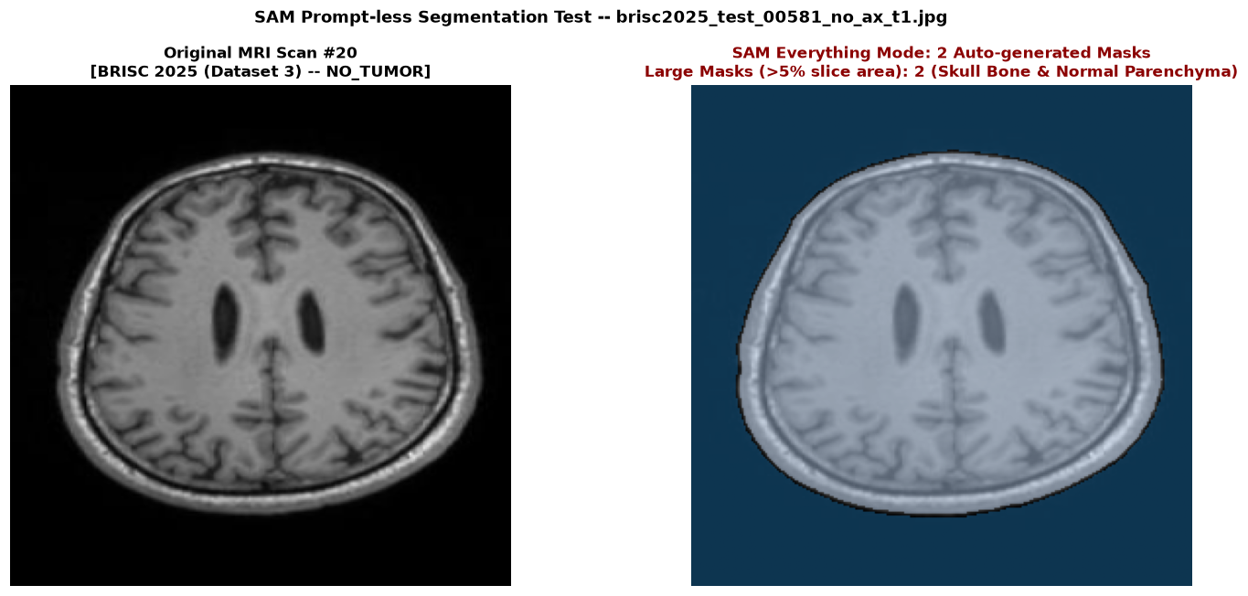
Slice 44 (BRISC Meningioma Axial): Đỉnh điểm bao phủ chiếm tới 87.7% toàn bộ diện tích ảnh!
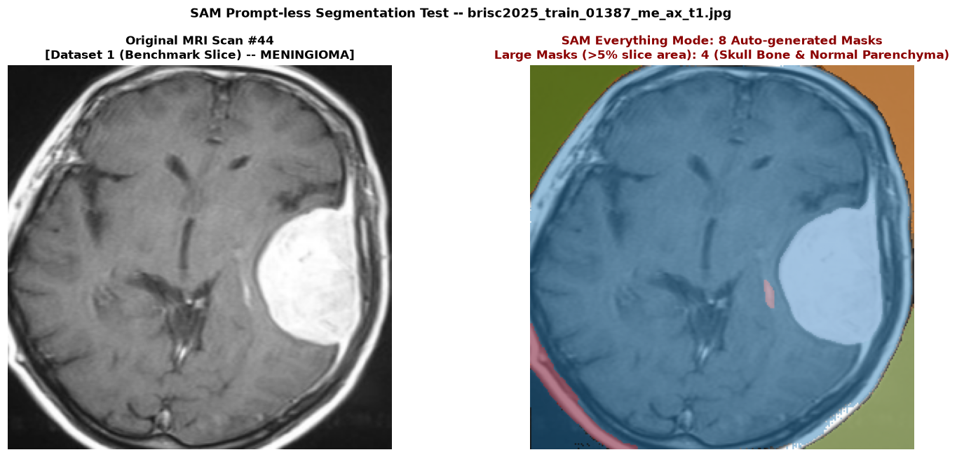
[KẾT LUẬN KHOA HỌC THỰC NGHIỆM 3] Thực nghiệm trên 50 ảnh chứng minh rõ ràng: 76.75% các mask sinh ra từ SAM Everything Mode là các cấu trúc giải phẫu lành tính kích thước lớn (xương vòm sọ calvarium, màng cứng, não thất và bán cầu đại não). Đặc biệt, trên ảnh não lành (No Tumor), SAM vẫn liên tục tạo ra các mask chiếm 50% - 58% diện tích não. Điều này khẳng định chế độ tự động cắt không lời nhắc hoàn toàn thất bại trong việc cô lập tổn thương u não và không thể ứng dụng độc lập trong y tế.

5. BẢNG TỔNG HỢP VÀ ĐỐI SÁNH CÁC MÔ HÌNH TRÊN DATASET 3
Mô Hình & Cơ Chế | Nhiệm Vụ | Lời Nhắc Đầu Vào | Chỉ Số Chính | Khả Năng Ứng Dụng Lâm Sàng
ViT Baseline (Linear Probing) | Phân loại 4 lớp | Toàn bộ ảnh MRI T1 | 82.75% Acc (F1: 82.63%) | Rất cao: Nhanh, ổn định, u tuyến yên F1 89.69%, não lành F1 91.71%.
ViT Baseline (Full Fine-Tuning) | Phân loại 4 lớp | Toàn bộ ảnh MRI T1 | 72.00% Acc (F1: 68.39%) | Khá: Nhạy với Glioma (92% recall) nhưng nhầm lẫn u màng não khi ít mẫu.
MedSAM (Oracle Box Prompt) | Phân vùng u não | Bounding Box từ GT | 87.87% Dice (IoU: 81.57%) | Rất xuất sắc: Đạt chuẩn y khoa khi kết hợp với bác sĩ hoặc mô hình YOLO.
SAM Everything Mode | Tự động phân đoạn | Không có Prompt | 76.75% Bắt nhầm xương sọ | Không thể dùng độc lập: Bắt nhầm xương sọ và nhu mô lành lên tới 87.7%.

